|  |  |  |  |  |  |  |  |  |  |  |  |  |  |  |  |  |
| --- | --- | --- | --- | --- | --- | --- | --- | --- | --- | --- | --- | --- | --- | --- | --- | --- |
| |  |  |  |  | | --- | --- | --- | --- | | **Adı:** |  | **…………………. Ortaokulu** |  | | **Soyadı:** |  | **………………. Eğitim Öğretim Yılı** | Tarih: ……/……/ 202... | | **Sınıfı:** |  | **PEYGAMBERİMİZİN HAYATI** | Aldığı Not | | **No:** |  | **6. Sınıf 1.Dönem 2. Yazılı / Sınav Soruları** |  | |

1. **Boşlukları uygun kelimelerle doldurunuz (6*2=12 puan)**

**( Hadis - rahmet - 632 - Peygamberimiz (s.a.v) - Muhacir - ahlakı )**

1. Mekke’den Medine’ye hicret eden Müslümanlara……………………….. denir.2. Peygamberimiz ………….……… yılında vefat etmiştir.

3. Peygamber Efendimiz (s.a.v): “Sizin en hayırlınız, ………….………… en güzel olanınızdır.”

4.Peygamberimizin sözleri ve uygulamaları olan sünnetinin yazılı hâline de ……..…………. denir

5.“(Resulüm!) Biz seni âlemlere ancak ……………..……… olarak gönderdik.” (En’am 107. ayet.)

6. Kur’an-ı Kerim’de ayrıntılı şekilde yer almayan bazı emirler ……………….………...…….. tarafından açıklanmıştır.

B-Aşağıdaki numaralı ifadeleri harflerle verilen ifadelerle eşleştiriniz (4*2=8 puan)

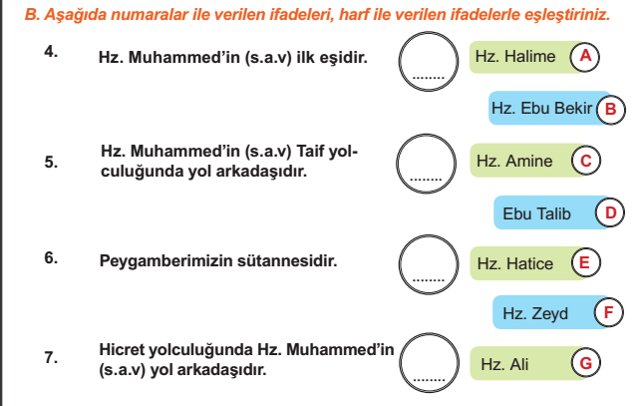

**C-) Peygamberimizin çocuklarından 5 tanesinin ismini boşluklara yazınız (10 Puan)**

|  |  |  |  |  |
| --- | --- | --- | --- | --- |
| 1- | 2- | 3- | 4- | 5- |

**D-) Yüce Allah şöyle buyurmuştur**: **“*Şüphesiz Allah ve melekleri, Peygamberi överler. Ey inananlar! Sizde ona salavat getirin ve tam bir teslimiyetle selam verin*. (Ahzab suresi 56)**

**Peygamberimizin adı anılınca söylenen salavatı aşağıdaki boşluğa yazınız (10 puan)**

**………………………………………………………………………………………………………………………………………….**

**E-Çoktan Seçmeli sorular (15*4=60 Puan)**

|  |  |
| --- | --- |
| 1-Arap toplumunda İslam’dan önceki putperestlik, haksızlık, kan davası, içki, kumar gibi kötü davranışların yaygın olduğu döneme nead verilir?A) Hicret Dönemi B) Cahiliye Dönemi C) Mekke Dönemi D) Fetret Dönemi | 2 **-**Peygamberimizin doğumu ile ilgili olarak aşağıdakilerden hangisisöylenemez?A) Miladi 571 yılında doğmuştur. B) Fil olayından sonra doğmuştur. C) Babasının vefatından sonra doğmuştur. D) Medine şehrinde doğmuştur |
| 3. Aşağıdakilerden hangisi Hz. Muhammed’in (s.a.v) peygamberliktenönce yaptığı işlerdendir?A) Medine’ye hicret etmesi B) Hilfü’l-fudûl’e katılması C) Taif’e gitmesi D) Akabe biatları | **4-** Hz. Muhammed’e (s.a.v) indirilen ilk ayetler aşağıdaki surelerinhangisinde yer almaktadır?A) Alak suresi B) Fatiha suresi C) İhlas suresi D) Yasin suresi |
| **5-** Müslümanlara uygulanan boykotun amacı aşağıdakilerden hangisidir?A) Müslümanların mallarına el koymak B) Müslümanları Mekke’den çıkarmak C) Müslümanları dinlerinden döndürmek D) Müslümanları öldürmek | 6-Müslümanlara uygulanan boykottan sonra gelen yıla “Hüzün Yılı”denilmesinin sebebi aşağıdakilerden hangisidir?A) Müslümanlardan bir kısmının Habeşistan’a göç etmek zorunda kalması B) Peygamberimizin oğlunun vefat etmesi C) Mekkelilerin Peygamberimizi öldürmek istemeleri D) Ebu Talib ve Hz. Hatice’nin peş peşe vefat etmesi |
| “Bir kötülük gören kişi, eliyle değiştirmeye gücü yetiyorsa onu eli iledeğiştirsin. Buna gücü yetmez ise diliyle değiştirsin. Buna da gücü yetmezse kalbi ile (o kötülüğe) tavır koysun (onu hoş görmesin). Ancak buimanın en zayıf olanıdır.”(Müslim, İman, 78.) 7-Yukarıdaki hadis-i şerif aşağıdakilerden hangisi ile ilgilidir?A) Zorluklar karşısında sabırlı olma B) İyiliği emredip kötülükten sakındırma C) Allah’ın (c.c) verdiği nimetlere şükretme D) Verdiği sözü yerine getirme | **8-** Aşağıdakilerden hangisi Peygamberimizin adaletli olduğunu gösteren davranışlarından biridir?A) Hiç yalan söylememesi B) Haksızlık yapılmasına izin vermemesi C) Kendini övmekten hoşlanmaması D) Çocuklara selam vermesi |
| 9-Peygamberimizin namaz kıldırırken çocuk ağlaması duyduğunda namazı kısa tutması onun aşağıdaki özelliklerinden hangisi ile ilgilidir?A) Cömert olması B) Uyarıcı olması C) Merhametli olması D) Vefalı olması | 10. “... Peygamber size ne verdiyse alın, size neyi yasakladıysa ondan dasakının...” (Haşr suresi, 7. ayet.) **ayeti aşağıdakilerden hangisini emretmektedir?** A) Selamlaşmayı B) Adaletli olmayı C) Peygambere itaati D) Peygambere salavatı |
|  |  |
| Not: Soruların doğru cevapları karşısındadır. Süre 40 dakikadır. Başarılar. ……………………  Ders Öğretmeni | İnsan için ancak çalıştığının karşılığı vardır. (Necm 53) |

Başarılar Dilerim☺

**TÜM SINAVLAR İÇİN TIKLAYINIZ**

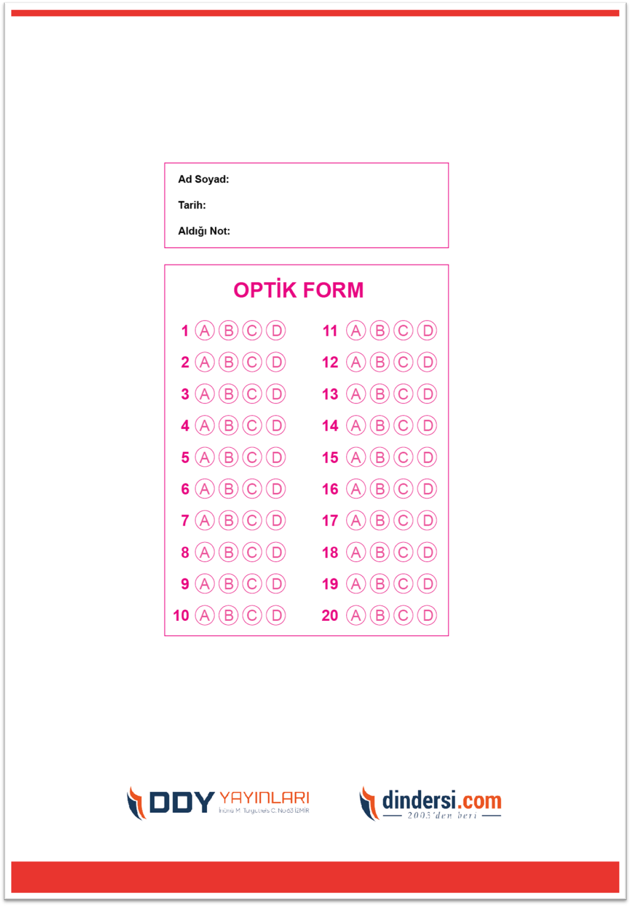

**6. SINIF SINAV VE CEVAP ANAHTARI İÇİN TIKLAYINIZ**



.

